ПЕРЕЧЕНЬ товаров, предназначенных для социальной реабилитации и интеграции инвалидов в общество, приобретаемых с использоваанием средств семейного капитала.
1. Устройства вывода для компьютеров:
- тактильные дисплеи компьютера (в том числе дисплеи Брайля, тактильные графические дисплеи);
- принтеры (графопостроители) Брайля.
2. Ассистивные устройства для подъема людей.
3. Кровати и оборудование для кроватей:
- кровати и съемные основания под матрац (опорные платформы для матраца) без регулировки;
- кровати и съемные основания под матрац (опорные платформы для матраца) с ручной регулировкой;
- кровати и съемные основания под матрац (опорные платформы для матраца) с механической регулировкой (регулируемые с помощью электрического механизма).
Право на досрочное распоряжение средствами семейного капитала имеют граждане, относящиеся к членам семьи, которые учитываются в составе семьи на дату подачи заявления о досрочном распоряжении средствами семейного капитала. При условии открытия в подразделении ОАО АСБ Беларусбанк счета по учету вклада (депозита) Семейный капитал.
Срок обращения – до истечения 18 лет с даты рождения ребенка, в связи с рождением (усыновлением, удочерением) которого семья приобрела право на назначение семейного капитала.
Многодетным семьям, которым семейный капитал назначен по программе 2015-2019 годов, также имеют право на досрочное использование этих средств по перечисленным направлениям.
Куда обращаться – в местный исполнительный и распорядительный орган по месту назначения семейного капитала или в соответствии с регистрацией по месту жительства (месту пребывания).
Общие документы, представляемые гражданами, для любого направления досрочного распоряжения средствами семейного капитала :-заявление;
- паспорт или иной документ, удостоверяющий личность;
- решение или копия решения (выписка из решения) о назначении семейного капитала;
- документ, удостоверяющий личность, и (или) свидетельство о рождении члена семьи, в отношении которого досрочно используется семейный капитал. Остальные документы представляются гражданами в зависимости от направлений, по которым они обращаются за досрочным распоряжением средствами семейного капитала.
Использование средств семейного капитала: после принятия решения о досрочном распоряжении средствами семейного капитала граждане обращаются в подразделение ОАО “АСБ Беларусбанк”, осуществляющие операции по вкладам (депозитам) “Семейный капитал.

По вопросам можно обращаться по телефону:
6-05-88, «Социальная гостиная»

Государственное учреждение
«Центр социального обслуживания населения Мостовского района»

ДОСРОЧНОЕ РАСПОРЯЖЕНИЕ СРЕДСТВАМИ СЕМЕЙНОГО КАПИТАЛА

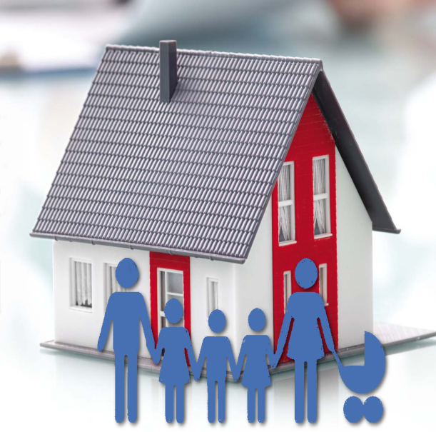

Срок действия программы семейного капитала продлен с 1 января 2020 года по 31 декабря 2024 года с расширением направлений его досрочного использования, исходя из интересов многодетных семей (Указ от 12.10.2021 г. № 389 «О семейном капитале»).
Средства семейного капитала предоставляются семьям для использования в Республике Беларусь в полном объеме либо по частям в безналичном порядке. Независимо от времени, прошедшего с даты назначения семейного капитала.
Могут быть использованы по четырем направлениям:
1. Улучшение жилищных условий.

Членом (членами) семьи, состоящим (состоящими) на учете нуждающихся в улучшении жилищных условий на дату
подачи заявления, - при строительстве (реконструкции), приобретении жилого помещения или приобретение доли (долей) в праве собственности на них (одноквартирный жилой дом, квартира в многоквартирном или блокированном жилом доме), либо состоявшим (состоявшими) на таком учете на дату заключения кредитного договора, договора займа.
- строительство (реконструкцию) жилого помещения в составе организации застройщиков либо на основании договора создания объекта долевого строительства – при условии, если лица в установленном порядке направлены на строительство (реконструкцию);
- строительство (реконструкцию) одноквартирного жилого дома, квартиры в блокированном жилом доме подрядным либо хозяйственным способом;
- приобретение одноквартирных жилых домов, квартир в многоквартирных или блокированных жилых домах;
- приобретение доли (долей) жилого помещения, если после такого приобретения гражданин становится собственником всего жилого помещения;
- погашение задолженности по кредитам, займам организаций, предоставленным на указанные цели ( в том числе на основании договоров о переводе долга, о приеме задолженности по кредиту), и выплату процентов за пользование этими кредитами, займами членом (членами) семьи, состоящим (состоящими) на учете нуждающихся в улучшении жилищных условий либо состоявшим (состоявшими) на таком учете на дату заключения кредитного договора, договора займа.

2. Получение на платной основе высшего образования 1 ступени и среднего специального образования.
В государственных учреждениях образования Республики Беларусь, учреждениях высшего и
среднего специального образования потребительской кооперации Республики Беларусь и учреждениях высшего образования Федерации профсоюзов Беларуси.
3. Получение платных медицинских услуг в организациях здравоохранения.

- предоставление для медицинского применения иных медицинских изделий вместо включенных в Республиканский
формуляр медицинских изделий при выполнении сложных и высокотехнологичных вмешательств в кардиохирургии, нейрохирургии, онкологии, ортопедии и (или) иных лекарственных средств вместо включенных в Республиканский формуляр лекарственных средств;
- стоматологические услуги (протезирование зубов, дентальная имплантация с последующим протезированием, ортодонтическая коррекция прикуса).

4. Приобретение товаров, предназначенных для социальной реабилитации и интеграции инвалидов в общество.

Прибретение членом (членами) семьи либо члену (членам) семьи, которые являются инвалидами, в том числе
детьми-инвалидами в возрасте до 18 лет, с нарушениями органов зрения, опорно-двигательного аппарата, товаров, предназначенных для социальной реабилитации и интеграции инвалидов в общество, по перечню.

